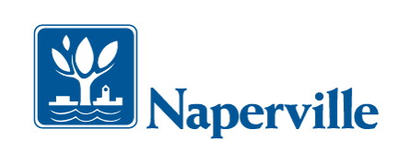

A V I S O

En los próximos días, grupos de inspectores estarán conduciendo un examen físico del alcantarillado del Ciudad de Naperville. Los trabajadores tendrán acceso a las alcantarillas para hacer pruebas de humo y localizar defectos en el sistema de drenaje. EL HUMO NO ES TÓXICO, ES INOFENSIVO Y NO CREA NINGÚN RIESGO DE INCENDIOS.

El humo no debe entrar a su casa o negocio a menos que tenga plomería defectuosa o trampas de desagüe secas. Si usted tiene algún desagüe que no ha sido utilizado con frecuencia, por favor vierta una jarra grande de agua en el desagüe para llenar la trampa. Esto debe evitar que el humo entre el edificio. Si humo entra a través de una trampa llena, existe la posibilidad de que los gases del drenaje entren a su casa o establecimiento y usted debe consultar un plomero licenciado para arreglar el problema.
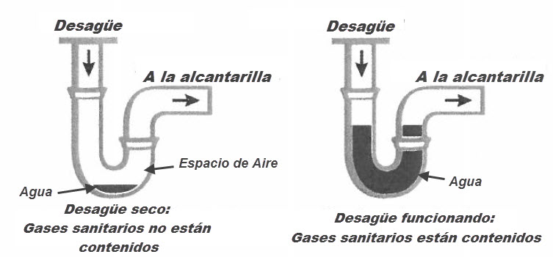
Algunas tuberías y alcantarillas se localizan en las yardas traseras. Cuando estas tuberías requieren una investigación, los miembros del grupo de inspectores necesitarán acceso a la yarda trasera para inspección. Estos equipos de trabajadores son personal de RJN Group y estarán uniformados y llevando sus respectivas tarjetas de identificación. Los dueños de casa no necesitan estar presente y EN NINGÚN MOMENTO LOS EQUIPOS DE TRABAJADORES NECESITAN ENTRAR A SU NEGOCIO O RESIDENCIA.

Si entra humo a su casa por favor contacte a uno de los trabajadores si todavía se encuentran en su calle, o llame RJN Group al (630) 364-4863 (para español).

La información obtenida de este estudio será utilizado para mejorar el alcantarillado de acuerdo con regulaciones estatales y nacionales.

Para información adicional:
Visite el sitio web de RJN Group - www.rjn.com/faq
Llama – RJN Group (Para Español) – (630) 364-4863
Ciudad de Naperville, Departamento de los Servicios Públicos– 630-420-6137

